2. PRVI POLJEDELCI IN PRVI KOVAČI

Navodila za reševanje delovnega lista

Dijak/dijakinja:

- prebere naloge in zgodovinske vire na delovnem listu ter besedilo v učbeniku;
- odgovori na zastavljena vprašanja na delovnem listu;
- napiše krajše esejsko razmišljanje in ga odda v besedilni datoteki v e-listovnik.

Delovni list

1. Osveži svoje znanje in s pomočjo učbenika Zgodovina 1 zapiši temeljne značilnosti neolitske revolucije. Pri tem naj ti bo v pomoč spodnja slika.

Vir A
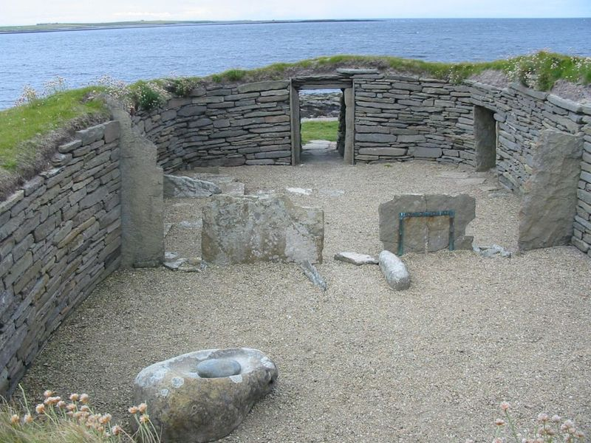
(https://en.wikipedia.org/wiki/Neolithic_Revolution#/media/File:Knapp_of_Howar_2.jpg, dostop: 18. 7. 2017).

2. Pomembno neolitsko najdišče je med drugimi Drulovka pri Kranju. Preberi spodnja vira in odgovori na zastavljena vprašanja.
  - Kdaj in kako je bilo odkrito najdišče?
  - V viru B je naveden en primer, kako so odkrili pomembno najdišče. Navedi še tri druge primere, kdaj lahko naletimo na pomembno prazgodovinsko najdišče.
  - Pojasni na podlagi zapisa v viru C, s katerimi gospodarskimi dejavnostmi so se ukvarjali.

Vir B

Arheološko najdišče Drulovka pri Kranju leži nekaj sto metrov severozahodno od vasi Drulovka in jugozahodno od Kranja na visokem platoju, imenovanem špik, ki ga na eni strani obdaja soteska Save, na drugi strani pa njen slep rokav. Najdišče je arheološki javnosti znano že pol stoletja in velja za prvo znano neolitsko najdišče na Gorenjskem. Odkrito je bilo slučajno l. 1955 ob kopanju cisterne. Sledilo je izkopavanje v drugi polovici petdesetih let, ko so bile na področju naselbine odkrite arheološke najdbe predvsem iz mlajše kamene in bronaste dobe; kasnejše raziskave v osemdesetih letih pa so odkrile predvsem bronastodobne najdbe.
(http://www.academia.edu/1379488/GUSTIN_Mitja_TOMAZ_Alenka_KAVUR_Boris._Drulovka_pri_Kranju._V_GUSTIN_Mitja_ur._._Prvi_poljedelci_Savska_skupina_Lengyelske_kulture_The_Sava_group_of_the_Lengyel_culture_Annales_Mediterranea_._Koper_Univerza_na_Primorskem_Znanstveno-raziskovalno_sredisce_Koper_Institut_za_dediscino_Sredozemlja_Zalozba_Annales_2005_str._37-6 (dostop: 12. 11. 2013).)

Vir C
Izdelovanje posodja iz žgane gline je bila pomembna novost mlajše kamene dobe. Lončenino so rabili za pripravo hrane in shranjevanje pridelkov. Sklede, trebušasti in kroglasti lonci, vrči ter različne vaze so bili žgani v preprostih kopah. Pred žganjem so posodam vrezali različen okras ali ga poslikali. /…/ Tudi druga kamnita orodja so bila zelo spretno izdelana. Služila so kot svedri, praskala, strgala in rezila. Z njimi so si pomagali pri vsakdanjih opravilih. Našli so tudi številna vretenca za preslice, keramične uteži za statve in odlomke koščenih igel za izdelovanje tkanin in šivanje oblačil. Blago so izdelovali iz konopljinih in lanenih vlaken. Ovce tedaj še niso dajale volne, to je dala šele njihova vzreja skozi tisočletja.
(http://www.kamra.si/Default.aspx?module=4&id=379 (dostop: 12. 11. 2013).)

3. Ajdovska jama je kulturni spomenik državnega pomena. S pomočjo spletnega brskalnika pojasni, kaj to pomeni. Navedi še dva kulturna spomenika državnega pomena. Pri tem si pomagaj z registrom RS Ministrstva za kulturo na http://giskd2s.situla.org/rkd/Zacetek.asp.

4. Ajdovska jama naj bi bila najstarejšo grobišče pri nas. S pomočjo vira D na kratko opiši način pokopavanja.
Vir D
Rekonstrukcija načina pokopa je pokazala, da mrličev niso pokopavali v grobne jame. Šlo naj bi za dvofazne pokope. V prvi fazi so truplo položili na jamska tla (predvidoma v desnem rovu), kjer so strohnela in razpadla. Po določeni dobi, ko so za umrlim ostale bolj ali manj le še kosti, so le-te očistili in jih potem ponovno položili na tla – večinoma po najdbah sodeč v centralni votlini in levem rovu. Od ostalega prostora so kosti in pridatke, popotnico za oni svet, ločili z vencem kamnov. Površino

za polaganje mrtvih so izravnavali z ilovico, ki je bila v jami (tako je prišlo tudi do mešanja kulturnih plasti, kar je arheologom zadalo kar nekaj vprašanj ter hkrati hipotetičnih odgovorov o prisotnosti človeka v jami tudi v času starejše kamene dobe). Umrli so imeli ob sebi osebne predmete, npr. nakit (ogrlice, zapestnice, obeske) ali orožje (sekire, puščice). Kot pridatek so zanimive svetilke (v eni so ugotovljeni ostanki loja oz. masti). Zapestnice iz morskih školjk pa dokazujejo, da so v tistem času nekako vendarle našli tudi naši celinski ljudje stik z morjem. Posodje, žito, živalske kosti, kot tudi kurišča, najdena v neposredni bližini, dokazujejo, da so obredi potekali v času pokopov in ob poznejših obiskih. Jedi, ki so jih prilagali mrtvim za popotnico, so bile kuhane.
(http://www.zavod-svibna.si/kulturna-dedi-ina/ajdovska-jama/, dostop: 15. 11. 2013.)

5. S pomočjo spodnjega zemljevida lociraj najbolj znano eneolitsko najdišče na slovenskem ozemlju. Prav tako na zemljevidu obkroži najstarejše kolišče. Zapiši, s katero kovino se je seznanil sedanji slovenski prostor v tem času in pojasni njeno uporabnost.
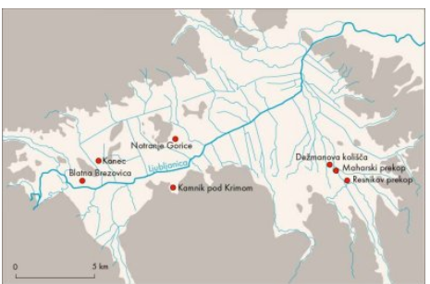
(http://iza.zrc-sazu.si/Si/Zakladi/Z_Barje.html, dostop: 13. 1. 2014.)

6. S pomočjo slikovnega gradiva iz učbenika pojasni, s katerimi dejavnostmi so se ukvarjali koliščarji?

7. Kolišča na Igu so od leta 2011 vpisana na UNESCOV seznam kulturne dediščine, umeščena pa so tudi na seznam kulturnih spomenikov državnega pomena. S pomočjo spletnega brskalnika pojasni, kaj pomeni ta naziv za kolišča na Ljubljanskem barju.

8. Na Ljubljanskem barju je bilo najdeno kolo, ki ga uvršamo med enega najpomembnejših izumov civilizacije. V krajšem esejskem razmišljanju ovrednoti pomen izuma tako z gospodarske, družbene kot simbolne plati in svoj odgovor oddaj v eListovnik. Pomagaj si spletnima povezavama http://www.kolo5200.si/koliscar-si/kolo-z-osjo/ in http://www.ljubljanskobarje.si/unesco-na-ljubljanskem-barju/najstarejse-kolo-z-osjo-na-svetu, dostop: 18. 7. 2017.

